Санкт-Петербургский государственный университет
Факультет Прикладной Математики – Процессов Управления

ЛАБОРАТОРНАЯ РАБОТА №2_1
Интервальное оценивание

Выполнил: студент 1 курса магистратуры,
образовательная программа
«Распределенные вычислительные технологии»,
группа 21.М12-ПУ,
Романычев Леонид

г. Санкт-Петербург, 2021

- На листе «1-3» была сгенерирована генеральная совокупность из 200 значений со следующими параметрами:
Исходные параметры
матожидание | 1
отклонение | 1
объем | 200

С помощью макрофункции "Гистограмма" надстройки "Пакет анализа" по значениям сгенерированной выборки были построены полигоны и гистограммы частот для 8 и 12 интервалов (Рисунки 1 и 2 соответственно).

Рисунок 1

Рисунок 1

- В следующей таблице представлены дисперсия, стандартное отклонение и матожидание:
дисп | 1,072082644
стандоткл | 1,035414238
матожидание | 1,068599121

- Была посчитана вероятность попадания случайной величины 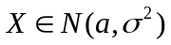 в интервал [5;11]: 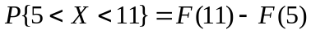. Значение, полученное при помощи эмпирической функции распределения, оказалось близким.
- На листе «4-9» смоделированы выборки из генеральной совокупности по 30 значений.
- Точечные оценки параметров:
Среднее | 1,056779641
Стандартная ошибка | 0,203391131
Медиана | 0,924393705
Стандартное отклонение | 1,114019102
Дисперсия выборки | 1,241038559

Среднее | 1,082237269
Стандартная ошибка | 0,199238423
Медиана | 1,331180559
Стандартное отклонение | 1,091273784
Дисперсия выборки | 1,190878472

- Гистограммы относительных частот для 5 и 7 интервалов первой выборки:

- Гистограммы относительных частот для 5 и 7 интервалов второй выборки:

- Были посчитаны доверительные интервалы для значения математического ожидания в предположении, что среднеквадратическое отклонение нам известно.
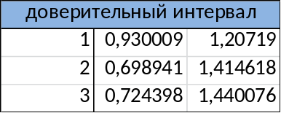

- Затем в случае, если среднеквадратическое отклонение не известно:
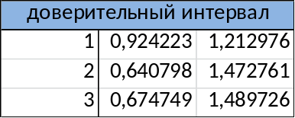
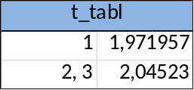
- Далее доверительные интервалы значений дисперсии и среднекв. отклонения:
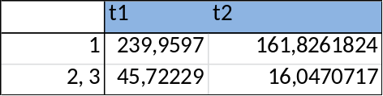
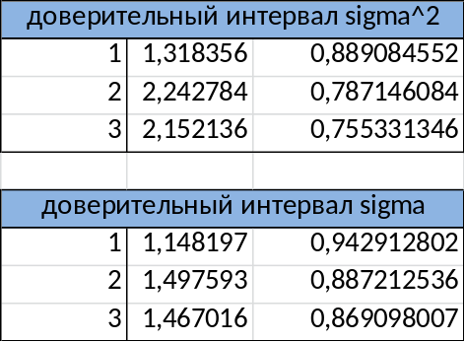
- На листе «10» сгенерирована выборка из распределения Бернулли объемом 300, p = 0,9.
Асимптотический доверительный интервал:
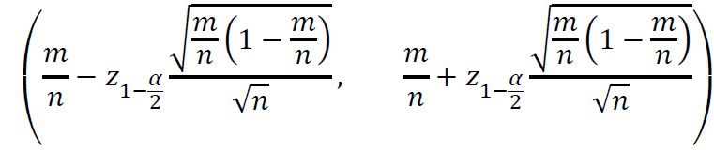
Полученные границы доверительного интервала:
0,921704324
0,974295676

Изначальный параметр p попадает в доверительный интервал.

